NOMOR 1

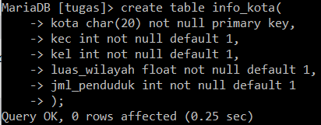

NOMOR 2

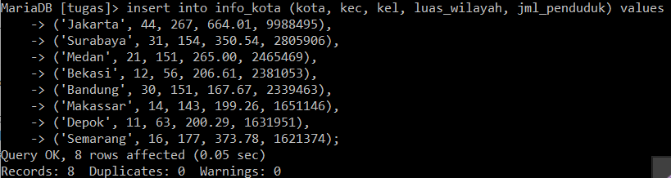

NOMOR 3

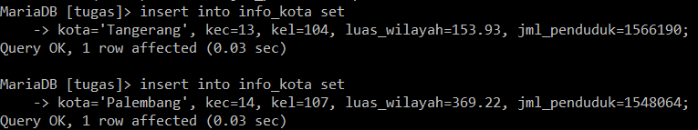

NOMOR 4

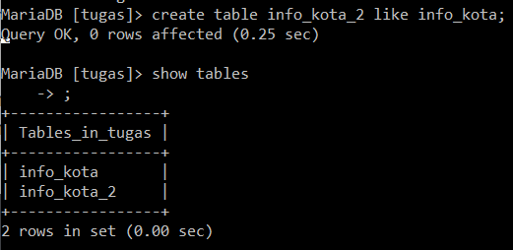



NOMOR 5

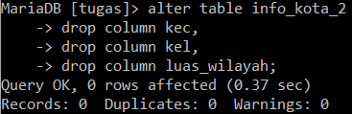

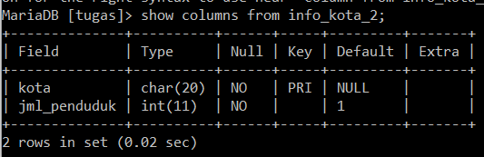

NOMOR 6

